ФЕСТИВАЛЬ ВОЗМОЖНОСТЕЙ

Наставник по компетенции
Е.А. Сорокина

КОНКУРСНОЕ ЗАДАНИЕ
по компетенции
Художественная роспись

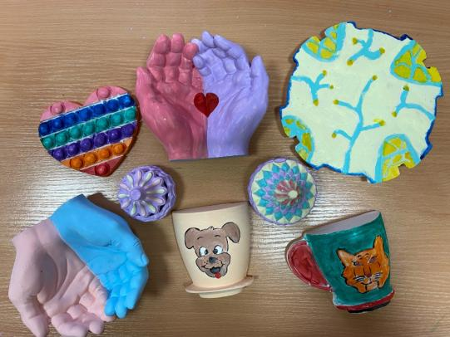

г. Симферополь 2026

ОПИСАНИЕ КОМПЕТЕНЦИИ.

Актуальность компетенции.
Художественная роспись по дереву как вид декоративно-прикладного искусства продолжает традиции народного творчества. Техники, созданные древними мастерами, оттачивались многими поколениями мастеров в определенных местностях, создавая особую стилевую выразительность. В разнообразных произведениях (от маленькой тарелочки до предметов мебели) привлекает лаконичная, но выразительная пластика форм, завершённость композиции, красота орнамента, достигаемые специфическими приёмами мастерства, в которых соединяется и верный глаз, и неистощимая творческая фантазия, и бережно хранимые профессиональные традиции.
Народное искусство существует вне времени и в этом его уникальность. Любой
сувенир или предмет быта может быть украшен в традициях народного искусства. Рынок сувенирной продукции, в наше непростое время, ориентирован на российского туриста или нашего горожанина.

КОНКУРСНОЕ ЗАДАНИЕ.

Краткое описание задания.
Школьники: в ходе выполнения конкурсного задания необходимо расписать изделие по образцу.
Студенты/Специалисты: в ходе выполнения конкурсного задания необходимо расписать изделие по образцу.

Структура и подробное описание конкурсного задания.

Категория участника | Ход выполнения работы | Время Проведе ния | Полученный результат
Школьник | - Организовать рабочее место.  - Подготовка поверхности под роспись  - Подготовка красителей для выполнения росписи.  - Выполнение росписи.  - Убрать рабочее место. | На все задание 1ч 30  мин | Расписанное изделие по образцу
Студент/ Специалист | - Организовать рабочее место.  - Перенос рисунка на изделие  - Подготовка красителей для выполнения росписи.  - Выполнение росписи.  - Отделка элементов росписи.  - Убрать рабочее место. | На все задание 2 часа | Расписанное изделие по образцу

  - Последовательность выполнения задания:
    - организовать рабочее место;
    - выполнить подготовку поверхности изделия под роспись;
    - подготовка красителей для выполнения росписи;
    - выполнить роспись изделия, согласно образцу;
    - привести рабочее место в порядок.

Школьники:
- Организовать рабочее место
- Выполнить подготовку поверхности изделия под роспись.
- Подготовка красителей для выполнения росписи
- Выполнение росписи изделия, согласно образцу (основной цвет, золотой краской по краю изделия, проработка прожилок листочка
- Уборка рабочего места.
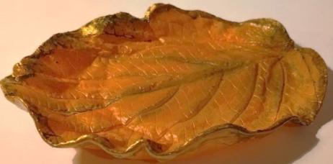


Листочки - подсвечники
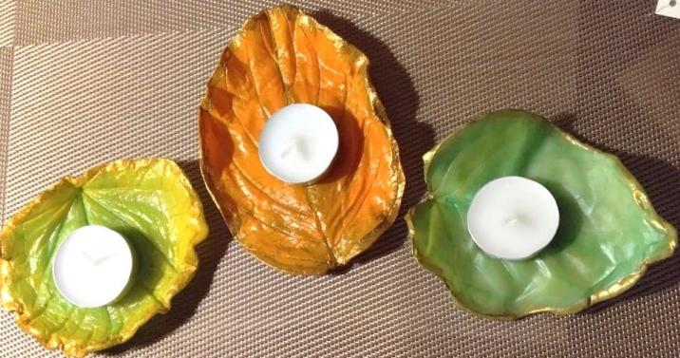

Студенты/Специалисты:
- Перенос рисунка на изделие. Сделать это нужно таким образом: закрепите копию образца росписи на изделии с помощью скотча. Затем возьмите шариковую ручку и обведите внешний контур элементов росписи. После обводки, снимите копию с изделия и проверьте четкость полученного изображения. При необходимости, поправьте рисунок элементов росписи.
- Внимательно осмотрите предлагаемый образец росписи. Определите какие цвета красителей вам понадобятся. Выложите мастихином основные красители на пластиковую палитру. Подготавливаем смешанный цвет на палитре: голубой – синий + белила. Соберите получившийся цвет мастихином в лунку палитры.
- Теперь приступайте к росписи изделия с использованием техники Городецкой росписи. Выполняете замалевок кистью, затем тенежку. Следите за тем, чтобы краска легла ровно, укрывисто и не просвечивало изделие.
- Отделка элементов росписи: выполняем кистевыми приемами черные элементы – капельки, усики. Затем выполняем «оживки» белилами по цветам и листочкам. «Оживки» должны быть чисто белого цвета и выполнены четко и аккуратно.
- После выполнения росписи, провести контроль качества росписи: укрывистость и ровность нанесения кистевых мазков, четкость выполнения элементов росписи. Убрать рабочее место.
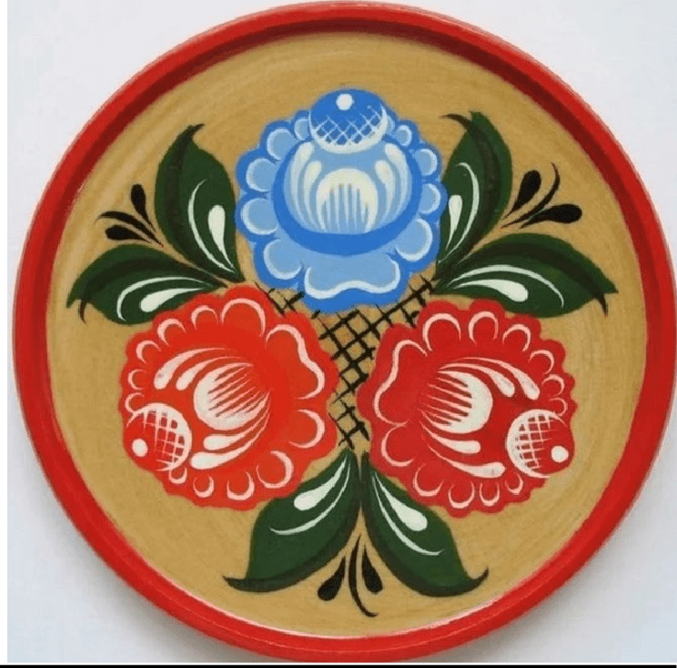

- ПЕРЕЧЕНЬ ИСПОЛЬЗУЕМОГО ОБОРУДОВАНИЯ, ИНСТРУМЕНТОВ И РАСХОДНЫХ МАТЕРИАЛОВ.
3.1 Школьники, студенты/специалисты

МАТЕРИАЛЫ НА ОДНОГО УЧАСТНИКА
№ п/п | Наименование | Краткое описание (характеристики) | Необходимое количество
1 | Школьник | изделие в виде листочка клей ПВА  кисти художественные: синтетика № 4 кисти художественные: колонок № 1, 2,3 пластиковая палитра  мастихин  салфетка для кистей салфетка для рук стаканчик для воды | 1 шт.  1 шт.  1 шт.  по 1 шт.  1 шт.  1 шт.  1 шт.  1 шт.  1 шт.
2 | Студент/ Специалист | изделие круглой формы скотч, ножницы  карандаш HB черно графитный шариковая ручка синяя  набор красок темперных (6 цветов) кисти художественные белка № 1,2,3,4 пластиковая палитра  мастихин  салфетка для кистей салфетка для рук стаканчик для воды | 1 шт.  1 шт.  1 шт.  1 шт.  1 шт.  по 1 шт.  1 шт.  1 шт.  1 шт.  1 шт.  1 шт.

- МИНИМАЛЬНЫЕ ТРЕБОВАНИЯ К ОСНАЩЕНИЮ РАБОЧИХ МЕСТ СУЧЕТОМ ВСЕХОСНОВНЫХ НОЗОЛОГИЙ.

 | Площадь, м.кв. | Ширина прохода между рабочими местами, м. | Специализированное оборудование, количество.*
Рабочее место участника с нарушением слуха | 3000х1900 | 1,5 м | Для участников с нарушением слуха необходимо предусмотреть:  а) наличие звукоусиливающей аппаратуры, акустической системы, информационной индукционной системы, наличие индивидуальных наушников;  б) наличие на площадке переводчика русского жестового языка (сурдопереводчика);  в) оформление конкурсного задания в  доступной текстовой информации.
Рабочее место участника с нарушением зрения | 3000х1900 | 1,5 м | Для участников с нарушением зрения необходимо:  а) текстовое описание конкурсного задания в плоскопечатном виде с крупным размером шрифта, учитывающим состояние зрительного анализатора участника с остаточным зрением (в формате Microsoft Word не менее 16-18 пт), дублированного рельефно точечным шрифтом Брайля (при необходимости);  - лупа с подсветкой для слабовидящих; электронная лупа;  б) для рабочего места, предполагающего работу на компьютере - оснащение специальным компьютерным оборудованием и оргтехникой:  - видеоувеличитель;  - программы экранного доступа NVDA и  JAWS18 (при необходимости);  - брайлевский дисплей (при необходимости);  в) для рабочего места участника с нарушением зрения, имеющего собаку- проводника, необходимо предусмотреть место для собаки-проводника;  г) оснащение (оборудование) специального рабочего места тифлотехническими ориентирами и  устройствами, с возможностью

использования крупного рельефно- контрастного шрифта и шрифта Брайля, акустическими навигационными средствами, обеспечивающими беспрепятственное нахождение инвалидом по зрению - слепого своего рабочего места и выполнение трудовых функций;
д) индивидуальное равномерное
освещение не менее 300 люкс.
Рабочее место участника с нарушением ОДА | 3000х1900 | 1,5 м | Оснащение (оборудование) специального рабочего места оборудованием, обеспечивающим реализацию эргономических принципов:  а) увеличение размера зоны на одно место с учетом подъезда и разворота кресла- коляски, увеличения ширины прохода между рядами верстаков;  б) для участников, передвигающихся в кресле-коляске, необходимо выделить 1 - 2 первых рабочих места в ряду у дверного проема;  в) оснащение (оборудование) специального рабочего места специальными механизмами и устройствами, позволяющими изменять высоту и наклон рабочей поверхности, положение сиденья рабочего стула по высоте и наклону, угол наклона спинки рабочего стула, оснащение специальным сиденьем, обеспечивающим  компенсацию усилия при вставании.
Рабочее место участника с соматическими заболеваниями | 3000х1900 | 1,5 м | Специальные требования к условиям труда инвалидов вследствие заболеваний сердечно-сосудистой системы, а также инвалидов вследствие других соматических заболеваний, предусматривают отсутствие:  а) вредных химических веществ, включая аллергены, канцерогены, оксиды металлов, аэрозоли преимущественно фиброгенного действия;  б) тепловых излучений; локальной вибрации, электромагнитных излучений, ультрафиолетовой радиации на площадке;  в) превышения уровня шума на рабочих  местах;

г) нарушений уровня освещенности, соответствующей действующим нормативам.
Необходимо обеспечить наличие столов с регулируемыми высотой и углом наклона поверхности; стульев (кресел) с регулируемыми высотой сиденья и положением спинки (в соответствии со
спецификой заболевания).
Рабочее место участника с ментальными нарушениями | 3000х1900 | 1,5 м | Специальные требования к условиям труда инвалидов, имеющих нервно- психические заболевания:  а) создание оптимальных и допустимых санитарно-гигиенических условий производственной среды, в том числе: температура воздуха в холодный период года при легкой работе - 21 - 24 °C; при средней тяжести работ - 17 - 20 °C; влажность воздуха в холодный и теплый периоды года 40 - 60 %; отсутствие вредных веществ: аллергенов, канцерогенов, аэрозолей, металлов, оксидов металлов;  б) электромагнитное излучение - не выше ПДУ; шум - не выше ПДУ (до 81 дБА); отсутствие локальной и общей вибрации; отсутствие продуктов и препаратов, содержащих живые клетки и споры микроорганизмов, белковые препараты;  в) оборудование (технические устройства) должны быть безопасны и комфортны в использовании (устойчивые конструкции, прочная установка и фиксация, простой способ пользования без сложных систем включения и выключения, с автоматическим выключением при неполадках; расстановка и расположение, не создающие помех для подхода, пользования и передвижения; расширенные расстояния между столами, мебелью; не должна затрудняющая доступность устройств; исключение острых выступов, углов, ранящих поверхностей, выступающих крепежных деталей).

ТРЕБОВАНИЯ ОХРАНЫ ТРУДА И ТЕХНИКИ БЕЗОПАСНОСТИ
  - Общие требования охраны труда.

- к участию в конкурсе по росписи изделия допускаются лица, прошедшие инструктаж по охране труда;
- во время проведения конкурса участники не должны нарушать правила поведения, а также соблюдать требования инструкции;
- рабочее место должно быть хорошо освещено, свет должен падать на работу с левой стороны;
- сидеть следует прямо, касаясь корпуса спинки стула. Расстояние от глаз до работы должно быть не менее 35-40 см;
- если какие-то инструменты, материалы не исправны или имеют дефект, то предполагается их замена;
- ножницы класть на стол с сомкнутыми лезвиями;
- во время работы не брать используемые материалы и инструменты в рот.

